REQUERIMENTO Nº 90/09
De Providências

“Quanto à duplicação da Rua em baixo do pontilhão que liga o Bairro Jardim Mariana ao Bairro Santa Inês”.

Considerando-se que, diversos munícipes procuraram por este vereador, solicitando por uma providência quanto a duplicação da rua em baixo do pontilhão que liga os Bairros Mariana e Santa Inês;

Considerando-se que, esta via é estreita, passando um carro por vez, que para tanto já possui um semáforo para que possa acontecer o tráfego de carros com segurança;

Considerando-se que, no período noturno, mesmo com semáforo, a segurança é precária, pois os motoristas têm que aguardar o sinal para poder trafegar, o que causa uma grande insegurança;

Considerando-se que, nas interrupções da energia elétrica, impossibilita ainda mais a travessia, e

Considerando-se que, a travessia de pedestres tem que ser pelo mesmo local, por baixo da ponte, por um espaço também estreito,

REQUEIRO à Mesa, na forma regimental, depois de ouvido o Plenário, oficiar ao Senhor Prefeito Municipal, solicitando-lhe providências junto ao setor competente, com relação à duplicação da rua em baixo da ponte que liga o Bairro Jardim Mariana ao Bairro Santa Inês, mantendo a linha férrea, como no Jardim Paulista, e assim proporcionar maior segurança aos moradores da localidade.

Plenário “Dr. Tancredo Neves”, em 21 de janeiro de 2009.

José Luis Fornasari
“Joi Fornasari”
-Vereador-

REQUERIMENTO Nº /09
De Providências

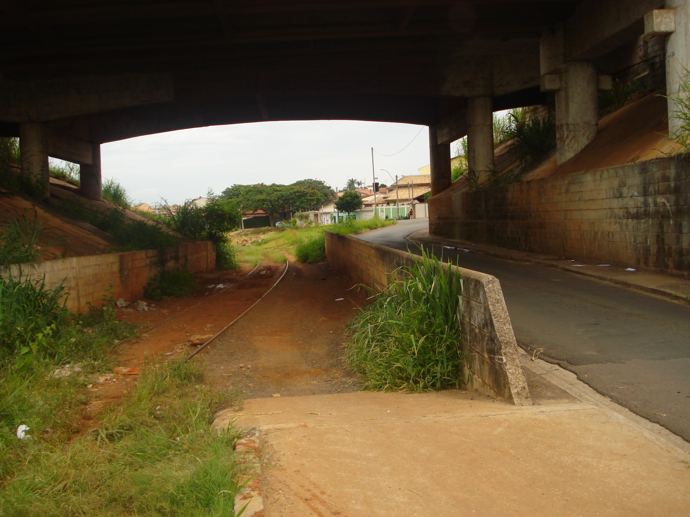 | 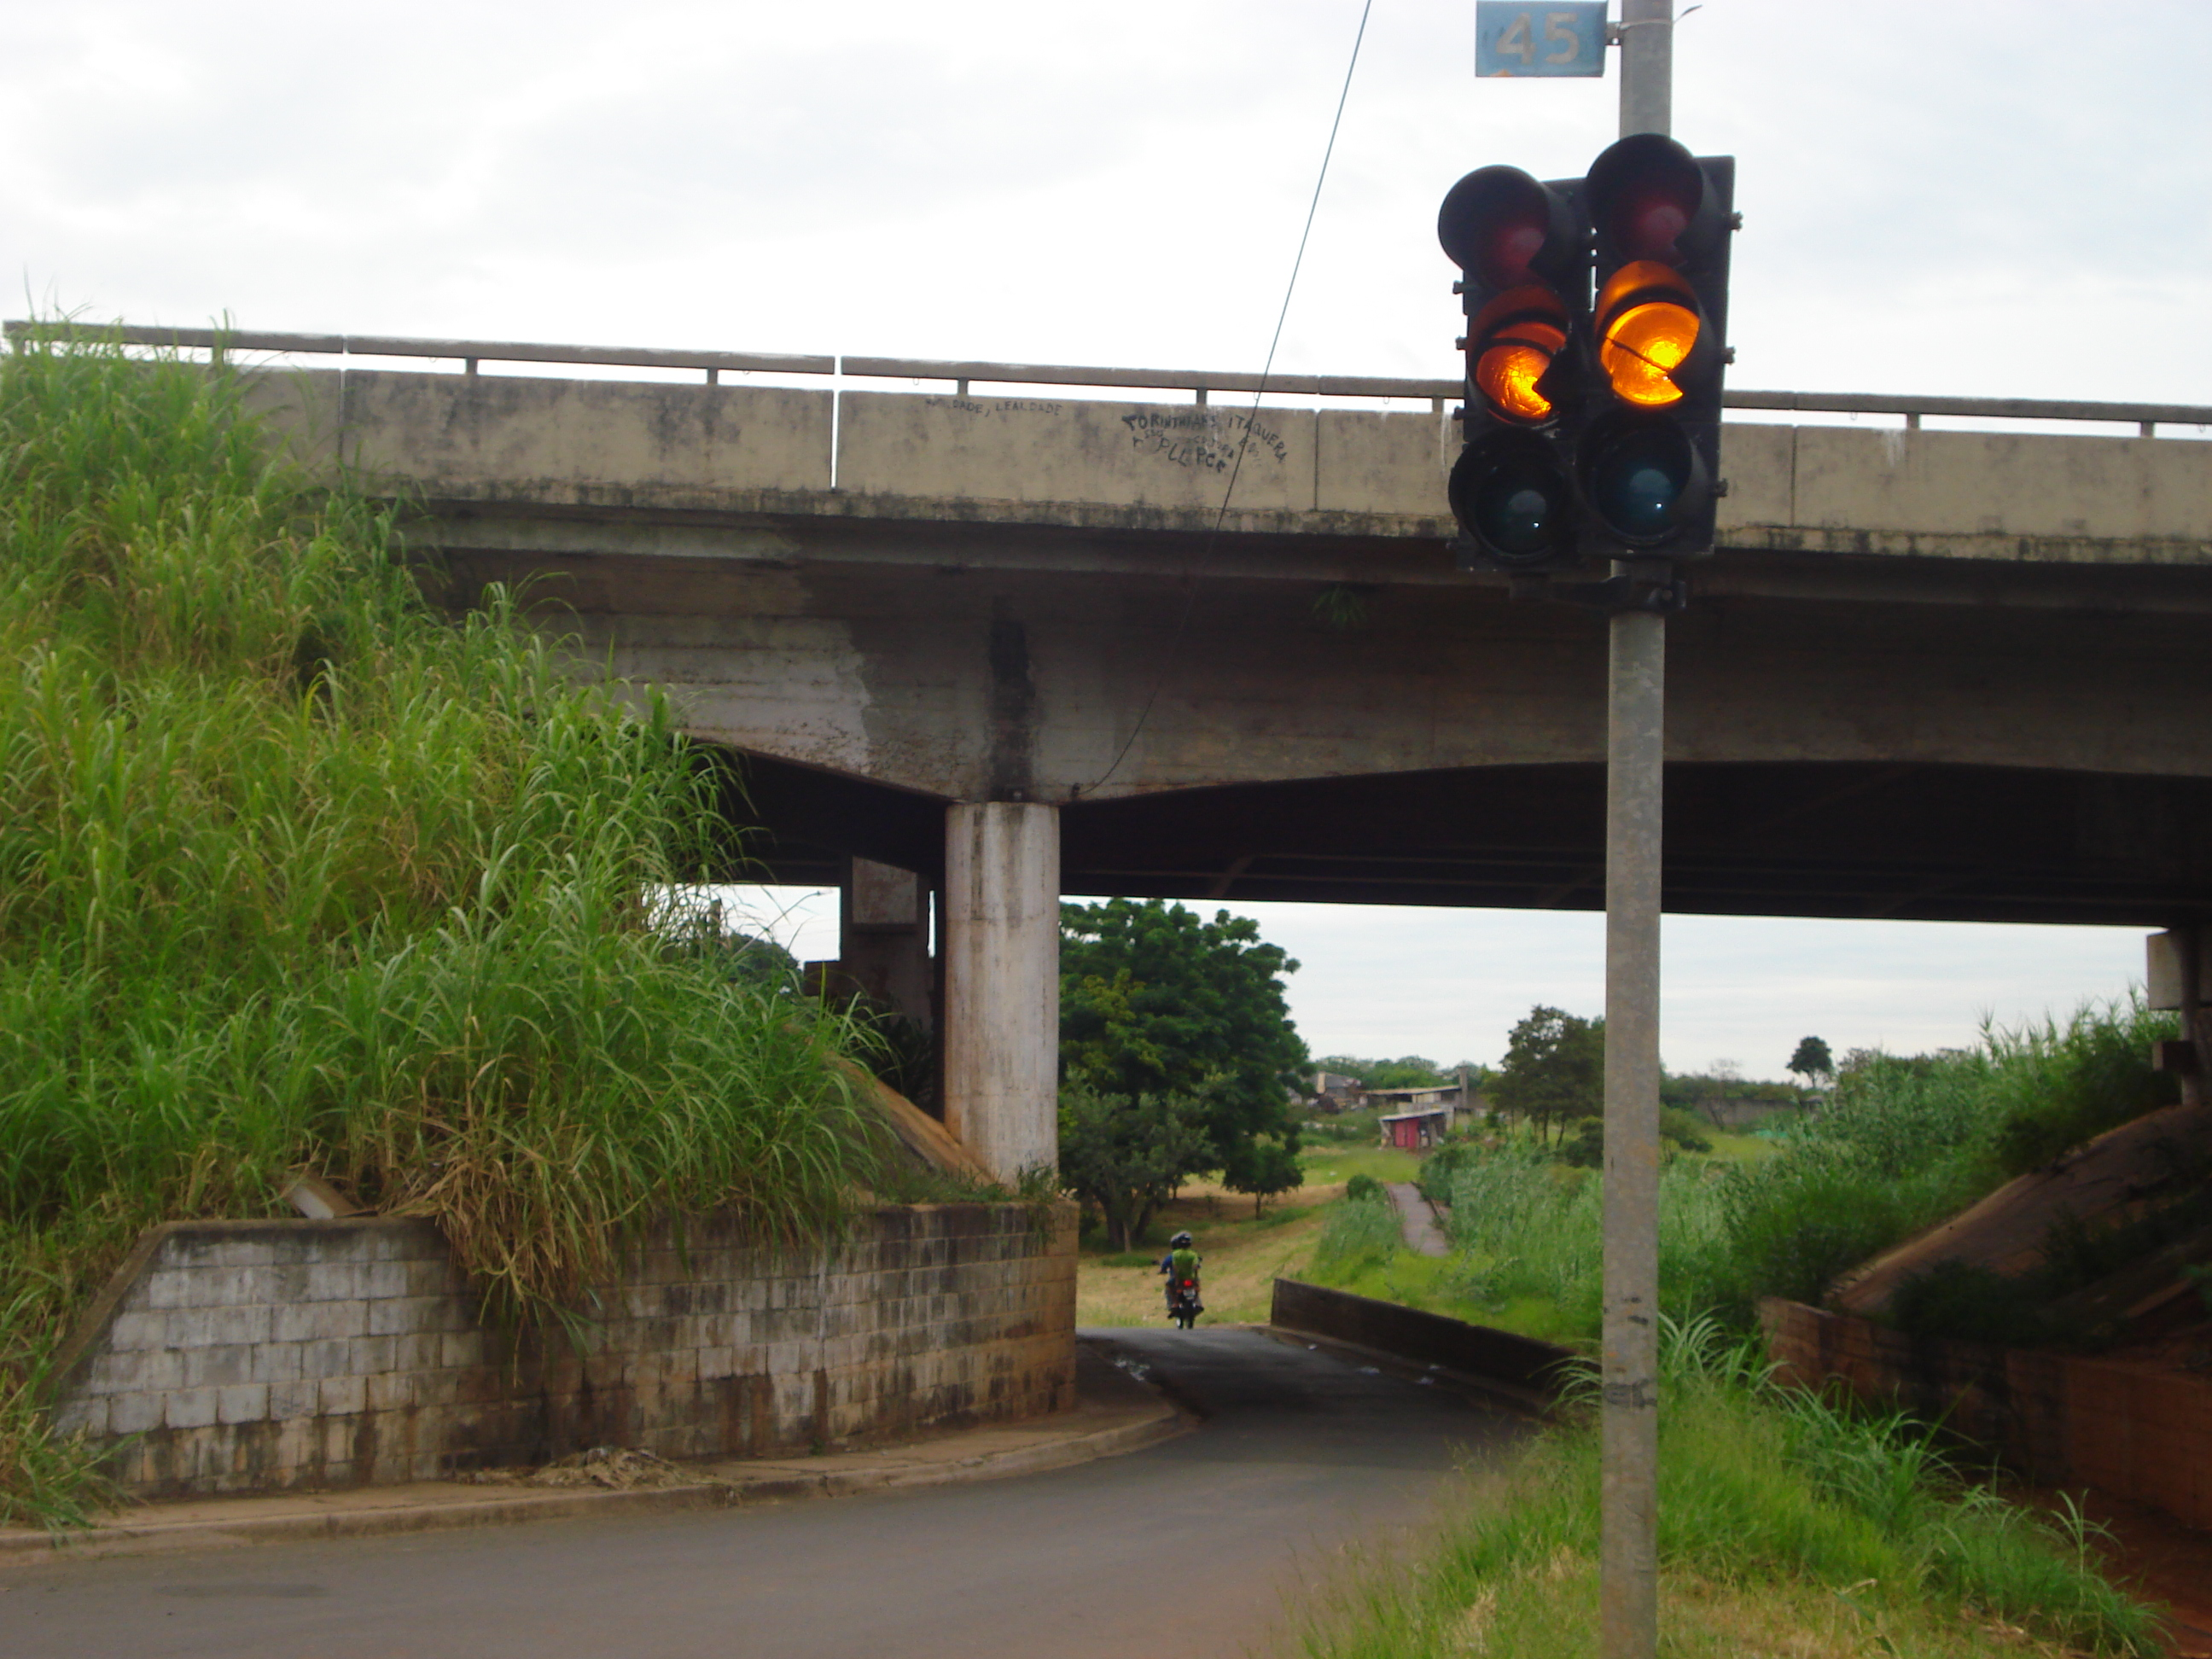
“Quanto à duplicação da Rua em baixo do pontilhão que liga os Bairro Jardim Mariana ao Bairro Santa Inês”.
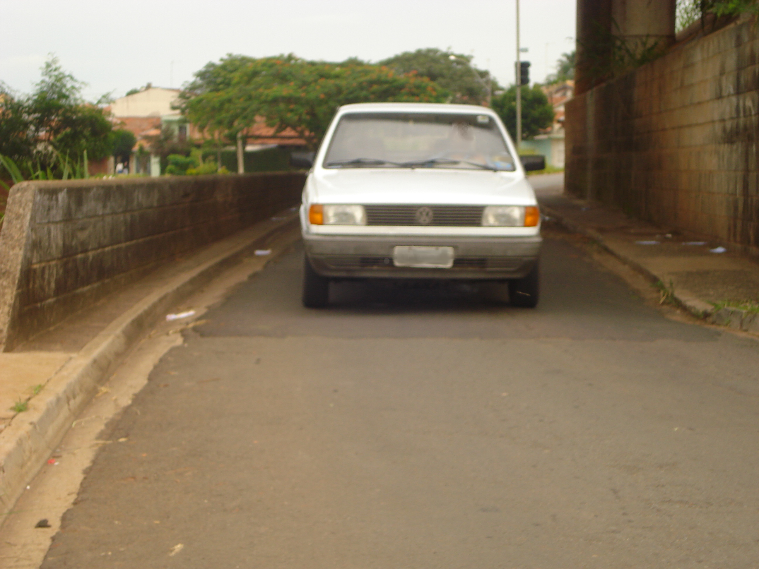 | 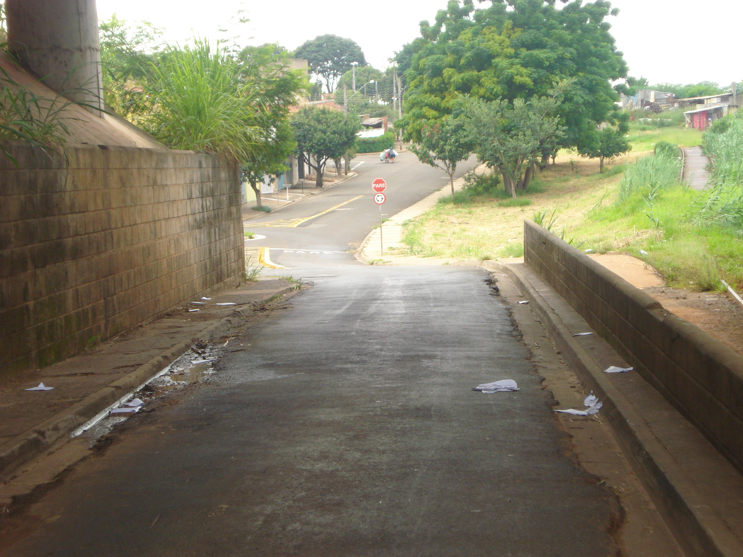

21/01/2009

